Приложение № 2
к административному регламенту предоставления муниципальной услуги «Выдача разрешения на установку и эксплуатацию рекламных конструкций на соответствующей территории, аннулирование такого разрешения», утвержденному распоряжением комитета по градостроительству, земельным и имущественным отношениям администрации Шпаковского муниципального округа Ставропольского края
от 27 апреля 2021 г. № 890

ФОРМЫ ЗАЯВЛЕНИЙ
о предоставлении муниципальной услуги

ФОРМА ЗАЯВЛЕНИЯ

Выдача разрешения на установку и эксплуатацию рекламных конструкций на соответствующей территории, аннулирование такого разрешения

Руководителю комитета по градостроительству, земельным и имущественным отношениям администрации Шпаковского муниципального округа Ставропольского края
от ______________________________________
(Фамилия, имя, отчество)
зарегистрированной (ого) по адресу: ______
________________________________________
(наименование субъекта РФ, муниципального образования,
почтовый адрес)
________________________________________
паспорт серия, номер, выдан
________________________________________
(контактный телефон)

ЗАЯВЛЕНИЕ
о выдаче разрешения на установку и эксплуатацию рекламной конструкции

Дата подачи заявления «____» __________ 20__ года

1. Наименование заявителя ______________________________________________________
2. Место нахождения заявителя (почтовый адрес) ___________________________________
_____________________________________________________________________________
3. Регистрационный номер, дата регистрации организации ___________________________
_____________________________________________________________________________
4. ИНН _______________________________________________________________________
5. Руководитель организации (должность, Ф.И.О.) __________________________________
_____________________________________________________________________________
_____________________________________________________________________________
6. Контактный телефон _______________________ факс _____________________________
7. Тип и вид рекламной конструкции _____________________________________________
_____________________________________________________________________________
8. Площадь информационного поля рекламной конструкции _________________________
_____________________________________________________________________________
9. Место установки рекламной конструкции _______________________________________
_____________________________________________________________________________

Руководитель ______________________
М.П.

Примечание:
Своей подписью подтверждаю согласие на обработку персональных данных для целей, предусмотренных настоящим Административным регламентом.

ФОРМА ЗАЯВЛЕНИЯ
об аннулировании разрешения на установку и эксплуатацию рекламной конструкции

Руководителю комитета по градостроительству, земельным и имущественным отношениям администрации Шпаковского муниципального округа Ставропольского края
от ______________________________________
(Фамилия, имя, отчество)
зарегистрированной (ого) по адресу: ______
________________________________________
(наименование субъекта РФ, муниципального образования,
почтовый адрес)
________________________________________
паспорт серия, номер, выдан
________________________________________
(контактный телефон)

ЗАЯВЛЕНИЕ
об аннулировании разрешения на установку и эксплуатацию рекламной конструкции

Дата подачи заявления «____» __________ 20__ года

1. Наименование заявителя ______________________________________________________
2. Место нахождения заявителя (почтовый адрес) ___________________________________
_____________________________________________________________________________
3. Регистрационный номер, дата регистрации организации ___________________________
_____________________________________________________________________________
4. ИНН _______________________________________________________________________
5. Руководитель организации (должность, Ф.И.О.) __________________________________
_____________________________________________________________________________
_____________________________________________________________________________
6. Контактный телефон _______________________ факс _____________________________
7. Тип и вид рекламной конструкции _____________________________________________
_____________________________________________________________________________
8. Площадь информационного поля рекламной конструкции _________________________
9. Место установки рекламной конструкции _______________________________________
_____________________________________________________________________________
10. Номер, дата выдачи разрешения_______________________________________________

11. Срок действия разрешения___________________________________________________

Руководитель ______________________
М.П.

Примечание:
Своей подписью подтверждаю согласие на обработку персональных данных для целей, предусмотренных настоящим Административным регламентом.

ФОРМА УВЕДОМЛЕНИЯ

об отказе в предоставлении муниципальной услуги

Ф.И.О.

Адрес:

Об отказе в предоставлении
муниципальной услуги

Уважаемый (ая) ___________________!

Комитет по градостроительству, земельным и имущественным отношениям администрации Шпаковского муниципального округа Ставропольского края рассмотрено Ваше заявление от __.__.____года _______ о выдаче разрешения на установку и эксплуатацию рекламной конструкции на территории муниципального образования_______________, расположенной по адресу: ________________________, и принято решение об отказе в предоставлении муниципальной услуги.

(Далее текст обоснования отказа в предоставлении муниципальной услуги)

Руководитель комитета по градостроительству, земельным и имущественным отношениям администрации Шпаковского муниципального округа Ставропольского края
(должность лица, подписавшего уведомление) |  | (подпись) |  | (расшифровка подписи)

Ф.И.О. исполнителя
Тел.

ФОРМА УВЕДОМЛЕНИЯ

об отказе в приеме заявления и документов, необходимых для предоставления муниципальной услуги, поступивших в электронной форме

Ф.И.О.

Адрес:

Об отказе в приеме заявления
и документов, необходимых для
предоставления муниципальной услуги,
поступивших в электронной форме

Уважаемый (ая) ___________________!

В принятии Вашего заявления и документов, необходимых для предоставления муниципальной услуги «Выдача разрешения на установку и эксплуатацию рекламных конструкций на соответствующей территории, аннулирование такого разрешения», поступивших в электронной форме ______________ (дата поступления документов) через __________________________________ (указывается способ направления документов), отказано в связи с недействительностью электронной подписи, с использованием которой подписаны указанные заявление и документы.

Руководитель комитета по градостроительству, земельным и имущественным отношениям администрации Шпаковского муниципального округа Ставропольского края
(должность лица, подписавшего уведомление) |  | (подпись) |  | (расшифровка подписи)

Ф.И.О. исполнителя
Тел.

ФОРМА

разрешения на установку и эксплуатацию рекламной конструкции

КОМИТЕТ ПО ГРАДОСТРОИТЕЛЬСТВУ, ЗЕМЕЛЬНЫМ И ИМУЩЕСТВЕННЫМ ОТНОШЕНИЯМ АДМИНИСТРАЦИИ ШПАКОВСКОГО
МУНИЦИПАЛЬНОГО ОКРУГА СТАВРОПОЛЬСКОГО КРАЯ

г. Михайловск

РАЗРЕШЕНИЕ № от _______________ 2020 г.

В соответствии с федеральными законами «Об общих принципах организации местного самоуправления в Российской Федерации», «О рекламе», иными нормативными правовыми актами Российской Федерации, Ставропольского края, Шпаковского муниципального округа Ставропольского края, Схемой размещения рекламных конструкций на территории Шпаковского муниципального района Ставропольского края, администрацией Шпаковского муниципального района Ставропольского края:

Выдано: _______________________________________________ _____________________
(владелец рекламной конструкции – ФИО физического лица, наименование юридического лица с указанием ФИО руководителя)
Местонахождение: __________________________________________________________ _
(адрес владельца рекламной конструкции, контактные телефоны)

на установку и эксплуатацию рекламной конструкции: рекламного щита, размером , площадью ИП – кв.м. (двухстороннее размещение)_____ ____________
(указать тип рекламной конструкции, размер, площадь информационного пространства)

а) Местоположение (ориентир установки): в придорожной полосе автомобильной дороги общего пользования м. (привязка), вне полосы отвода ______ __ (в отношении отдельно стоящих рекламных конструкций на тротуарах, в полосах отвода автомобильных и железных дорог, включая придорожную полосу, на газонах, разделяющих транспортные потоки, или на газонах участков с круговым движением, на территориях парков, скверов и пешеходных зон)

Согласно схемы размещения, являющейся неотъемлемой частью настоящего разрешения (выкопировка, масштаб 1: , на 1л., в 1экз.).

Владелец рекламной конструкции:
1.Обязан выполнять предписания администрации Шпаковского муниципального округа Ставропольского края, уполномоченных органов и инстанций по установке, эксплуатации и содержанию рекламной конструкции.
2.Несет ответственность за нарушение правил установки и эксплуатации рекламной конструкции в соответствии с нормами действующего законодательства.

Срок действия настоящего разрешения по: ____ _______
(срок действия разрешения в соответствии с действующим законодательством, либо на срок действия договора с собственником или иным законным владельцем имущества, на котором размещается конструкция)

Руководитель комитета по градостроительству,
земельным и имущественным отношениям администрации
Шпаковского муниципального округа
Ставропольского края
М.П.

Исп.
Номер телефона

СХЕМА
размещения рекламной конструкции: рекламного щита, размером м., площадью ИП – кв.м. (двухстороннее размещение), в придорожной полосе автомобильной дороги общего пользования федерального значения, вне полосы отвода . (ориентационная привязка), на землях (КФХ)

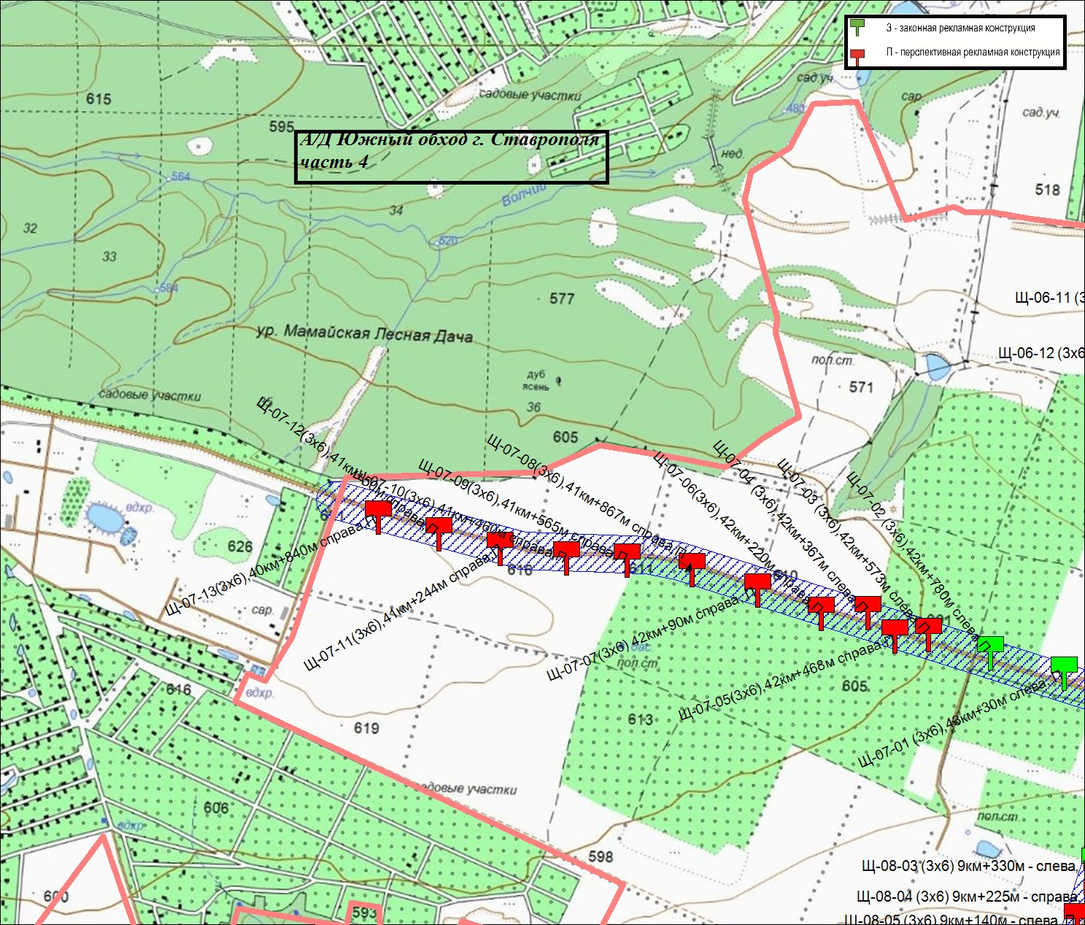
042км+730м(слева)

Условные обозначения: - местоположение разрешаемой рекламной конструкции

Схема является неотъемлемой частью разрешения № от ________ 202 г. на установку и эксплуатацию рекламной конструкции, выданного администрацией Шпаковского муниципального округа Ставропольского края
(масштаб 1: , на 1л., в 1экз.)

_____________________

